17. 三阶低通滤波器

17.1 题目重述

要求：能抑制题6[1]e)中的中高频信号。能够理解电路的原理，能推导关系，能够按照要求设计计算参数。

[1]分别设计符合要求的滤波器电路，用Multisim对滤波器的频率特性进行仿真。

[2]搭建实测电路，分别为上述实测电路引入一个20mV正弦信号，调整信号频率，在0.1Hz~1MHz 范围内测试30个以上关键频率点的输出波形，记录输出信号幅值变化，用MATLAB描点绘制Bode图，用术语描述滤波器的频率特性（使用对数坐标，纵坐标用dB刻度，取点时可以是不等间距的）。分析设计电路是否完成功能，并进行性能分析。

17.2 题目分析与实施方案

17.2.1. 第一问
第一问要求抑制题6[1]e)中的中高频信号，我选用了三阶低通滤波器。将三阶低通滤波器看作一个一阶低通有源滤波器和一个Sally-Key结构二阶有源低通滤波器。其中由于低频 200Hz较低，故不采用同相放大，而是采用电压跟随器。
电路确定后，通过计算有源低通网络的传递函数，得到对应相频特性函数。将需要抑制的频率代入特性曲
线的截止频率，便可以推算出对应电路参数，并根据实际情况，选用相关精度的标准阻值电阻。
然后，使用 Multisim 软件仿真对应电路，将题6[1]e) 中的输出信号输入搭建的三阶低通滤波器上，并连接示波器。

17.2.2. 第二问
根据第一问搭建的电路，向三阶低通滤波器等对数频率，分别测试输出信号的幅值变化三十组。
使用 MATLAB 的 plot 函数，描点绘制出测试得到的参数，以得到相频伯德图曲线。
根据绘制的伯德图曲线，分析该三阶低通滤波器的频率特性。

17.3 理论分析与仿真

17.3.1. 第一问
图 17-1是三阶滤波器的原理图。
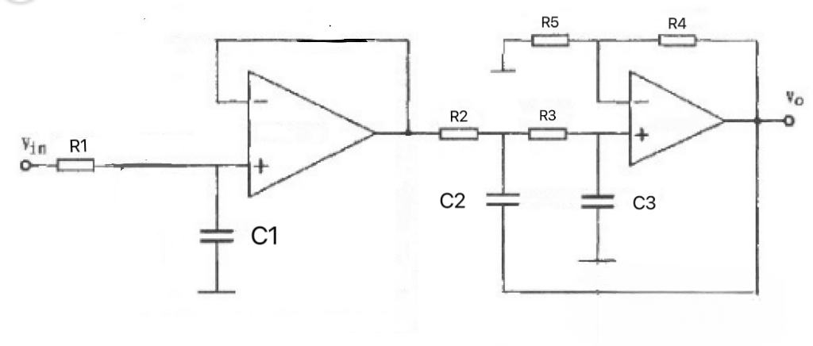
图17- 1：三阶低通滤波器原理图

对于一阶有源滤波器：$G_{(S)}=\frac{\frac{1}{C_{1}S}}{R_{1}+\frac{1}{C_{1}S}}=\frac{1}{R_{1}C_{1}S}$(17-1)
由于需要滤除的高频信号，需要保留的低频信号为 $200Hz$。所以，设置截止频率为$f0 = 350Hz$。
根据式：
$$ω0 = \frac{1}{\sqrt{R_{1}C_{1}}}=2πf_{0}(17−2)$$
设置电容容值为$C_{1}= 22pF$
根据式（17-2）得到 $R_{1}=9398.996627Ω$ 。
将电阻阻值与标准电阻值表比对后，实际选用电阻阻值为 $R_{1}=9.31kΩ(Standeard Value,1\%)$ 的电阻。 以及电容容值为$C_{1}=22pF(Standeard Value,5\%)$的电容。
对于二阶有源滤波器:
该二阶有源低通滤波器的传递函数：
$$G_{(S)}=\frac{1}{R_{2}C_{2}R_{3}C_{3}S^{2}+(R_{2}C_{3}+R_{3}C_{3}−\frac{R_{4}}{R_{5}}C_{2}R_{2})+1}$$
令 $s=jω$，可以得到：
$$G_{(jω)}=\frac{1}{1−ω^{2}R_{2}C_{2}R_{3}C_{3}+{jω(R}_{2}C_{3}+R_{3}C_{3}−\frac{R_{4}}{R_{5}}C_{2}R_{2})+1}$$
用等值元件法计算：
令
$$R_{2}=R_{3}=R,C_{2}=C_{3}=C$$
其中，归一化频率$ω0 = \frac{1}{RC}$ ，截止频率$f$满足等式：
$$f=\frac{1}{2πω_{0}}=\frac{1}{2πRC}$$
取C=100nF,则：R=4547.284088$Ω$,
故设计电容容值为$C_{1}=22pF(Standeard Value,5\%)$的电容，
将电阻阻值与标准电阻值表比对后，实际选用电阻阻值为 $R=4.53kΩ(Standeard Value,1\%)$ 的电阻.
令 $ω=2π$f , f=200Hz ，由增益$A_{(ω)}=G_{(jω)}=1$ 可得$R_{4}=0.2186734297R_{5}$
取$R_{5}=150kΩ$ ，则$R_{4}=32.80101445kΩ$
将电阻阻值与标准电阻值表比对后，实际选用电阻阻值为 $R_{5}=150kΩ(Standeard Value,1\%)$ 的电阻和
$R_{4}=33.2kΩ(Standeard Value,1\%)$的电阻.
综上所述，$R_{1}=9.31kΩ,R_{2}=R_{3}=4.53kΩ,R_{4}=33.2kΩ,R_{5}=150kΩ,C_{1}=22pF,C_{2}=C_{3}=100nF.$
将要求的信号接入该电路，得到仿真电路图，如图 17-2所示。

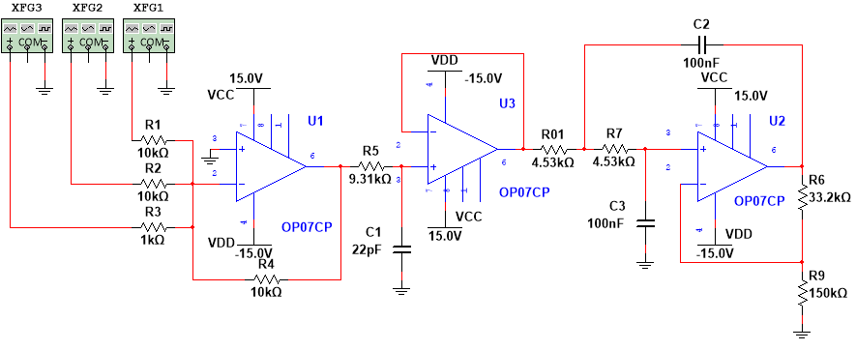
图17- 2:三阶低通滤波器仿真原理图

对输入和输出信号做傅里叶变换，得到对应频谱曲线，如图17-3所示。

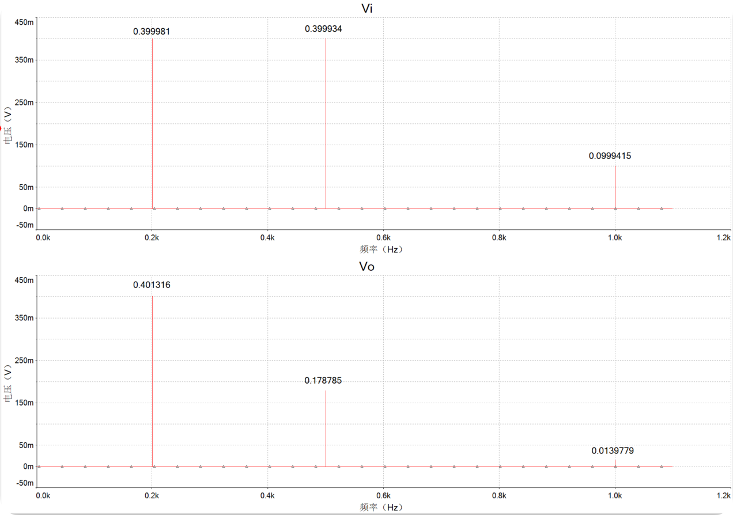
图 17-3：三阶低通滤波器仿真频率曲线
对于低频信号（0.2kHz 正弦信号），幅值从0.399981降到了0.401316，可求得增益为 $A = −20 lg(\frac{0.399981}{0.401316} ) =0.02894226dB$。
；
对于高频信号（0.5kHz正弦信号），幅值从 $0.399934$降到了0.178785，可求得增益为 $A = −20 lg( \frac{0.0594911}{0.0411835}) = −6.99314496dB$。

17.4 实际电路测试结果与数据分析

17.4.1. 第一问
格式同前，展示实际电路图片，列出关键的试验结果，给出对测试数据的分析；

1.4.2. 第二问
巴拉巴拉

1.4.3. 第三问
巴拉巴拉

1.5 结论与收获
根据题目要求，逐条列出所得到的结论；逐条列出你小组各成员在完成此题目过程的收获（理论分析 层面，动手实践方面，精神层面，至少 200 字）

2. 一阶 RC 无源低通、高通滤波器

2.1 题目重述
1. 设计一个 RC 无源低通滤波器，分别构建仿真电路和实测电路，滤除题 6[1]d) 中的高频信号。
2. 设计一个 RC 无源高通滤波器，分别构建仿真电路和实测电路，滤除题 6[1]d) 中的低频信号。
3. 搭建实测电路，分别为上述低通实测电路引入一个 20mV 正弦信号，调整信号频率，在 0.1Hz-1MHz 范围内测试 30 个以上关键频率点的输出波形，记录输出信号幅值变化，用 MATLAB 描点绘制 Bode 图，用术语描述滤波器的频率特性。

2.2 题目分析与实施方案

2.2.1. 第一问
第一问要求设计 RC 无源低通滤波器，最常见的 RC 滤波器是由一个电阻和一个电容串联分压构成的 一阶滤波器，因此考虑在本题使用这个电路。
电路确定后，通过计算无源网络的传递函数，得到对应相频特性函数。将需要滤除的频率代入特性曲 线的截止频率，便可以推算出对应电路参数，并根据实际情况，选用相关精度的标准阻值电阻。
然后，使用 Multisim 软件仿真对应电路，将题 6[1]d) 中的输出信号输入搭建的 RC 无源低通滤波器 上，并连接示波器。观察示波器波形，判断是高频信号是否被滤除。

2.2.2. 第二问
第二问要求设计 RC 无源高通滤波器，最常见的 RC 滤波器是由一个电容和一个电阻串联分压构成的 一阶滤波器，因此考虑在本题使用这个电路。
电路确定后，通过计算无源网络的传递函数，得到对应相频特性函数。将需要滤除的频率代入特性曲 线的截止频率，便可以推算出对应电路参数，并根据实际情况，选用相关精度的标准阻值电阻。
然后，使用 Multisim 软件仿真对应电路，将题 6[1]d) 中的输出信号输入搭建的 RC 无源高通滤波器 上，并连接示波器。观察示波器波形，判断是高频信号是否被滤除。

2.2.3. 第三问
根据第一问搭建的电路，向 RC 无源低通滤波器等对数频率，分别测试输出信号的幅值变化三十组。 使用 MATLAB 的 plot 函数，描点绘制出测试得到的参数，以得到相频伯德图曲线。
根据绘制的伯德图曲线，分析该 RC 无源低通滤波器的频率特性。

2.3 理论分析与仿真

2.3.1. 第一问
图 2-1是基本的一阶 RC 无源低通滤波器原理图。
根据电容的复频域阻抗 ZC = 和电路的串联分压公式得到:
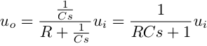 (2-1)

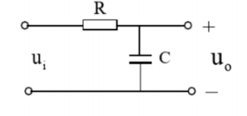
图 2-1: 一阶 RC 无源低通滤波器原理图

稍作变换得到该一阶 RC 无源低通滤波器的传递函数：
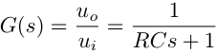 (2-2)
令 s = jω,可以得到一阶 RC 无源低通滤波器的幅频函数和相频函数：
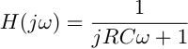 (2-3)
将式 2-3表示成归一化形式：
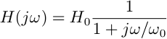 (2-4)
其中，归一化频率 ω0 = ，截止频率 f 满足等式：
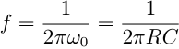 (2-5)
由于需要滤除的高频信号为 5kHz，需要保留的低频信号为 2kHz。所以，设置截止频率为 f0 = 4kHz， 设置电容容值为 C = 10nF(Standeard Value,5%)
根据式 2-5，电阻阻值 R = 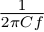 = 3.978kΩ, 与标准电阻值表比对后，实际选用电阻阻值为 R = 4.02kΩ(Standeard Value,1%) 的电阻。
!!!!这里还有仿真部分要写！！！！

2.3.2. 第二问
图 2-2是基本的一阶 RC 无源高通滤波器原理图。
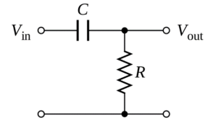
图 2-2: 一阶 RC 无源高通滤波器原理图

根据电容的复频域阻抗 ZC = 和电路的串联分压公式得到:
uout = 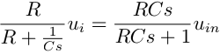 (2-6)
稍作变换得到该一阶 RC 无源高通滤波器的传递函数：
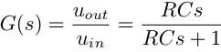 (2-7)
令 s = jω,可以得到一阶 RC 无源高通滤波器的幅频函数和相频函数：
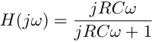 (2-8)
将式 2-8表示成归一化形式：
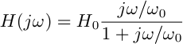 (2-9)
其中，归一化频率 ω0 = ，截止频率 f 满足等式：
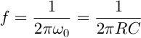 (2-10)
由于需要滤除的低频信号为 2kHz，需要保留的高频信号为 5kHz。所以，设置截止频率为 f0 = 4kHz， 设置电容容值为 C = 10nF(Standeard Value,5%)
根据式 2-10，电阻阻值 R = 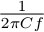 = 3.978kΩ, 与标准电阻值表比对后，实际选用电阻阻值为 R = 4.02kΩ(Standeard Value,1%) 的电阻。
!!!!这里还有仿真部分要写！！！！

2.4 实际电路测试结果与数据分析

2.4.1. 第一问
格式同前，展示实际电路图片，列出关键的试验结果，给出对测试数据的分析；

2.4.2. 第二问
巴拉巴拉

2.4.3. 第三问
巴拉巴拉

2.5 结论与收获
根据题目要求，逐条列出所得到的结论；逐条列出你小组各成员在完成此题目过程的收获（理论分析 层面，动手实践方面，精神层面，至少 200 字）

